**Координационные соединения тербия и европия с производными биспидина для люминесцентной термометрии в растворе**

***Полякова Д.С.1, Орлова А.В.2, Далингер А.И.1***

*Студент, 1 курс специалитета*

*1Московский государственный университет имени М.В. Ломоносова,*  
*химический факультет, Москва, Россия*

*2Московский государственный университет имени М.В. Ломоносова,*  
*факультет наук о материалах, Москва, Россия*

*E-mail: danyapolyakova2006@gmail.com*

Температура – один из наиболее важных параметров, влияющих на протекание каталитических химических реакций. Однако с помощью привычных контактных термометров её можно измерить только в конкретных точках раствора, куда помещен термодатчик, хотя часто к образованию побочных продуктов приводят локальные перегревы. Использование в качестве сенсора растворенных веществ могло бы решить эту проблему и позволить измерять температуру во всём объеме смеси.

В качестве примера такого сенсора чаще всего приводят люминесцентные термометры на основе координационных соединений лантанидов. Они обладают удобными для детектирования узкими эмиссионными полосами и высокой интенсивностью люминесценции. Кроме того, варьированием органического лиганда можно добиться высокой стабильности соединений и растворимости, важной для проведения картирования. Однако для достижения наибольшей точности и удобства измерений, необходимо объединение термометра и катализатора в одной молекуле, что и стало **целью данной работы**.

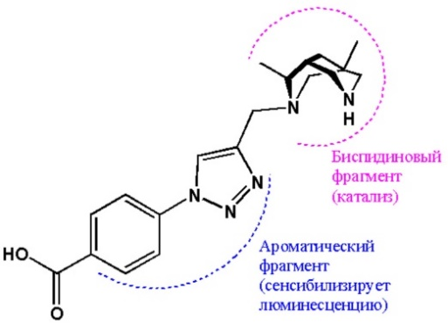В качестве люминесцирующих ионов были выбраны европий и тербий, так как они давно зарекомендовали себя как пара для термометрии, благодаря наличию температурно-зависимого переноса энергии между ионами и высокой эффективности люминесценции их соединений. В свою очередь, выбранный лиганд обладает необходимыми для растворного термометра свойствами: эффективно сенсибилизирует люминесценцию тербия и европия за счет наличия ароматического фрагмента, обладает высокой растворимостью в полярных растворителях, что позволяет использовать его в качестве гомогенного катализатора в наиболее распространенных средах для реакций Анри и Михаэля, катализирует реакции с помощью биспидинового фрагмента.

Рис. 1. Структура лиганда.

Первоначально были получены люминесцирующие комплексы тербия и европия, а также комплекс гадолиния, который будет использован для определения триплетного уровня лиганда. Комплексы были охарактеризованы по совокупности методов, в частности, было обнаружено, что квантовый выход раствора TbL3 составляет 46%, в то время как для EuL3 он равен 9%. Несмотря на меньшую эффективность комплекса европия, в смеси наблюдается перенос энергии с тербия на европий, благодаря чему соизмеримая интенсивность двух ионов достигается при соотношении EuL3:TbL3=1:4. Именно для этой смеси была проанализирована температурная зависимость люминесценции в растворе спирта, и чувствительность составила 2.03%K-1.

*Работа выполнена при поддержке РНФ (проект № 22-73-00108).*